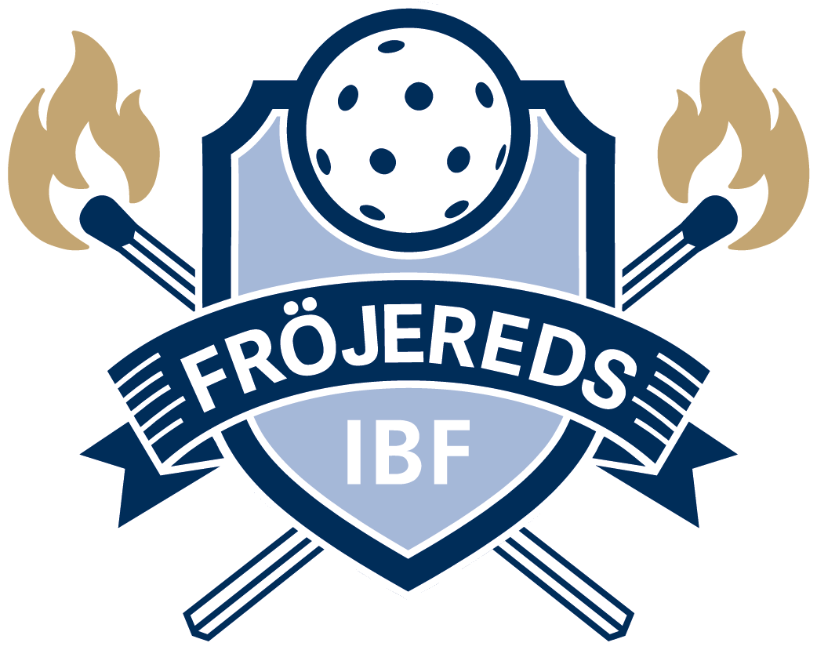
Arbetsbeskrivning kiosk

- Kioskpersonal (minst 2) måste vara på plats 1timme innan matchstart.
- Börja med att kolla så Ipad & Izettle är laddade och har kontakt med varandra. Det ska bara vara att starta båda enheterna så ska det vara klart.
- Brygg kaffe, värm korv och tina korvbröd. Sedan tar man fram övriga saker till försäljningen. (någon får gärna ha med hembakat till försäljning.)
- 30 min innan match ska kiosken vara färdig!
- Gästande lags ledare bjuds på kaffe + kaka. (match/domarvärd)
- Domare bjuds på kaffe + kaka, dricka och eventuellt korv. (match/domarvärd)

Efter match
- Tillsammans med sekretariatet grovstäda läktare och toaletter.
- Efter matchen plockas allt undan och diskas. Korv som finns kvar i grytan kastas. Korv som inte värmts upp fryses in i påsar om 10st/påse. De kakor som finns kvar fryses in.
- Tar något materiel slut i kiosken så skicka sms till kioskansvarig på 0708-352850.
- Ipad och Izettle sätts på laddning inne i kioskrummet (sparbankshallen).
- Ipad och Izettle läggs i skåpet med hänglås (rosenbergshallen).
- Se över läktaren när publik gått, föreningen ansvarar för grovstädning vilket innebär att inget skräp eller annat finns kvar på läktaren.
- Sopor kastas i sopkärlen utanför (sparbankshallen), i rosenbergshallen kastas soporna i rummet för städsaker (låses upp med cafényckeln).
- Panten skall tömmas och läggas i säck inne i kioskrummet (sparbankshallen), i rosenbergshallen läggs pantsäcken i kiosken.
- Som tack för hjälpen med kiosken får du ta en korv och kaffe/dricka.
- Var noga med att låsa båda dörrarna in till kiosken och att nyckeln hamnar i kodskåpet efter passet. Kodskåpet skall också låsas.

Tack för din insats!

